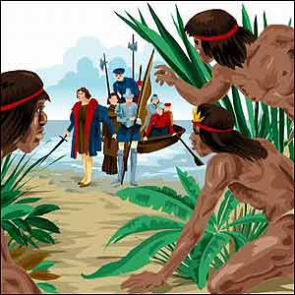  INDÍGENAS | Cuando los conquistadores llegaron a estas tierras colombianas las encontraron ya habitadas por numerosas tribus indígenas de diferentes familias, con diversas religiones, idioma y costumbres.  Eran tres familias: LA CHIBCHA, LA CARIBE Y LA ARAWAK.  Estas grupos de personas que habitaban Colombia desde hace cientos de años y cuyas tradiciones se han extendido hasta nuestros días.
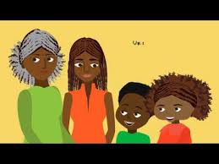  AFRODESCENDIENTES | La población negra de Colombia se constituye con los descendientes de africanos de las etnias provenientes del África, esclavizados y traídas a América desde la época de la Colonia. Las comunidades se llaman:  LOS RAIZAL (En las islas de San Andrés y Providencia)  LOS PALENQUEROS (En el Caribe, el pacifico y en las ciudades)
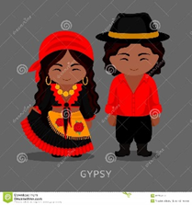  ROM O GITANOS | Popularmente conocidos como Gitanos, son un pueblo nómada cuyos ascendientes llegaron a América a bordo de las embarcaciones de Colón. Se cree que provienen de la India.
¿Cómo se les protege a estos grupos de personas que llamamos ÉTNIAS?  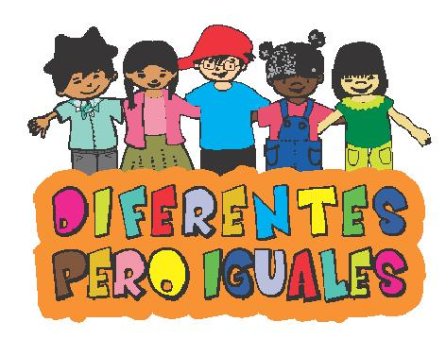 | En la nueva Constitución aprobada en 1991 han quedado reconocidos una serie de derechos de las comunidades indígenas: - El Estado reconoce y protege la diversidad étnica y cultural de la Nación Colombiana (artículo 7) y es obligación del Estado proteger las riquezas culturales (artículo 8).  TODOS SOMOS DIFERENTES,  PEROTAMBIÉN SOMOS IGUALES  EN EL RECONOCIMIENTO  DE NUESTROS DERECHOS.  ELLOS IGUAL QUE NOSOTROS  MERECEN QUE SE LES RESPETE Y VALORE.
CONOZCAMOS MÁS SOBRE
NUESTRAS ETNIAS COLOMBIANAS

